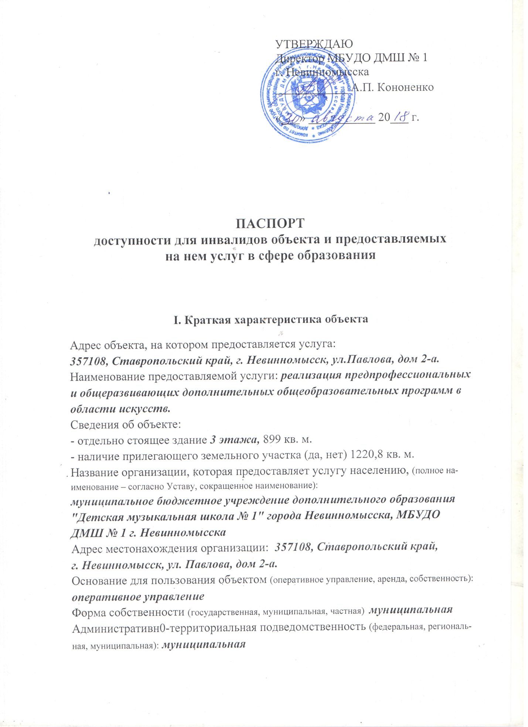

Наименование и адрес вышестоящей организации: комитет по культуре администрации города Невинномысска, 357100, Россия, Ставропольский край, город Невинномысск, улица Гагарина, 70.

II. Краткая характеристика действующего порядка
предоставления на объекте услуг населению

Сфера деятельности: образовательная
Плановая мощность (посещаемость, количество обслуживаемых в день, вместимость, пропускная способность): вместимость - 150 человек, посещаемость - 60 человек.
Форма оказания услуг (на объекте, с длительным пребыванием, в том числе проживанием, обеспечение доступа к месту предоставления услуги, на дому, дистанционно) – дневное обучение на объекте.
Категории обслуживаемого населения по возрасту (дети, взрослые трудоспособного возраста, пожилые, все возрастные категории): все возрастные категории
III. Оценка состояния и имеющихся недостатков
в обеспечении условий доступности для инвалидов объекта

№  п/п | Основные показатели доступности для инвалидов объекта | Оценка состояния и имеющихся недостатков в обеспечении условий доступности для инвалидов объекта
1 | 2 | 3
1 | Выделенные стоянки автотранспортных средств для инвалидов | Нет
2 | Сменные кресла-коляски | Нет
3 | Адаптированные лифты | Технические решения не возможны
4 | Поручни | Есть
5 | Пандусы | Нет
6 | Подъемные платформы (аппарели) | Нет
7 | Раздвижные двери | Нет
8 | Доступные входные двери | Есть
9 | Доступные санитарно-гигиенические помещения | Нет
10 | Достаточная ширина дверных проемов в стенах, лестничных маршей, площадок | Нет
11 | Надлежащее размещение оборудования и носителей информации, необходимых для обеспечения беспрепятственного доступа к объектам (местам предоставлении услуг) инвалидов, имеющих стойкие расстройства функции зрения, слуха и передвижения | Требуется
12 | Дублирование необходимой для инвалидов, имеющих стойкие расстройства функции зрения, зрительной информации – звуковой информацией, а также надписей, знаков и иной текстовой и графической информации – знаками, выполненными рельефно-точечным шрифтом Брайля и на контрастном фоне | Требуется
13 | Дублирование необходимой для инвалидов по слуху звуковой информацией | Нет
14 | Иные | Нет

IV. Оценка состояния и имеющихся недостатков в обеспечении
условий доступности для инвалидов предоставляемых услуг

№  п/п | Основные показатели доступности для инвалидов предоставляемой услуги | Оценка состояния и имеющихся недостатков в обеспечении условий доступности для инвалидов предоставляемой услуги
1 | Наличие при входе в объект вывески с названием организации, графиком работы организации, планом здания, выполненных рельефно-точечным шрифтом Брайля и на контрастном фоне | Нет
2 | Обеспечение инвалидам помощи, необходимой для получения доступной для них форме информации о правилах предоставления услуги, в том числе об оформлении необходимых для получения услуги документов, о совершении ими других необходимых для получения услуги действий | Нет
3 | Проведение инструктирования или обучения сотрудников, предоставляющих услуги населению, для работы с инвалидами, по вопросам, связанным с обеспечением доступности для них объектов и услуг | Требуется
4 | Наличие работников организаций, на которых административно-распорядительным актом возложено оказание инвалидам помощи при предоставлении им услуг | Приказ от 30.08.2018г. № 58/1
5 | Предоставление услуги с сопровождением инвалида по территории объекта работником организации | Нет
6 | Предоставление инвалидам по слуху при необходимости услуги с использованием русского жестового языка, включая обеспечение допуска на объект сурдопереводчика, тифлопереводчика | Нет
7 | Соответствие транспортных средств, используемых для предоставления услуг населению, требованиям их доступности для инвалидов | Транспортные средства отсутствуют
8 | Обеспечение допуска на объект, в котором предоставляются услуги, собаки-проводника при наличии документа, подтверждающего ее специальное обучение, выданного по форме и в порядке, утвержденном приказом Министерства труда и социальной защиты Российской Федерации | Нет
9 | Наличие в одном из помещений, предназначен-ных для проведения массовых мероприятий, индукционных петель и звукоусиливающей аппаратуры | Нет
10 | Адаптация официального сайта органа и организации, предоставляющих услуги в сфере образования, для лиц с нарушением зрения (слабовидящих) | Сайт адаптирован согласно требованиям
11 | Обеспечение предоставления услуг тьютора | Требуется при необходимости
12 | Иные | Нет

V. Предлагаемые управленческие решения по срокам и объемам работ, необходимым для приведения объекта и порядок предоставления на нем услуг в соответствие с требованиями законодательства Российской Федерации об обеспечении условий их доступности для инвалидов

№  п/п | Предлагаемые управленческие решения по объемам работ, необходимым для приведения объекта в соответствие с требованиями законодательства Российской Федерации об обеспечении условий их доступности для инвалидов | Сроки
1 | Обеспечение доступности учреждения для инвалидов (реконструкция входа, установка пандуса, устранение порога, установка раздвижных дверей) | 2018-2019 г.  ( при наличии финансирования)
2 | Обеспечение условий индивидуальной мобильности инвалидов для их самостоятельного передвижения по зданию (при необходимости – по территории объекта):  - выделенные стоянки автотранспортных средств для инвалидов;  - установка знаков доступности;  - установка указателей направления движения, входа, выхода, пиктограммы, вывески, графика работы и плана здания, выполненных рельефно-точечным шрифтом Брайля и на контрастном фоне;  - контрастная маркировка входных групп, крайних ступеней;  - рельефно-точечные наклейки на поручни лестницы (со шрифтом Брайля);  - установка кнопки вызова персонала | 2018-2019 г.  ( при наличии финансирования)
3 | Размещение оборудования и носителей информации, необходимых для обеспечения беспрепятственного доступа инвалидов к объектам (местам предоставления услуг) с учетом ограничений их жизнедеятельности | 2018-2019 г. г.  (при наличии финансирования)
4 | Достаточная ширина дверных проемов в стенах, лестничных маршей, площадок | Технические решения невозможны
5 | Надлежащее размещение оборудования и носителей информации, необходимых для обеспечения беспрепятственного доступа к объектам (местам предоставления услуг) инвалидов, имеющих стойкие расстройства функции зрения, слуха и передвижения | 2019-2020 г.г.  (при наличии финансирования)
6 | Дублирование необходимой для инвалидов, имеющих стойкие расстройства функции зрения, зрительной информации – звуковой информацией, а также надписей, знаков и иной текстовой и графической информации – знаками, выполненными рельефно-точечным шрифтом Брайля и на контрастном фоне | 2019-2022 г.г.  (при наличии финансирования)
7 | Дублирование необходимой для инвалидов по слуху звуковой информации зрительной информацией | 2019-2020 г.г.  (при наличии финансирования)
8 | Адаптация официального сайта органа и организации, предоставляющих услуги в сфере образования, для лиц с нарушением зрения (слабовидящих) | Адаптирован в 2015 году
9 | Наличие в одном из помещений, предназначенных для проведения массовых мероприятий, индукционных петель и звукоусиливающей аппаратуры (кресла с подключением слухового аппарата) | 2022-2025 г.г.  (при наличии финансирования)
10 | Разработка и принятие административно-распорядительных актов о возложении обязанностей по оказанию инвалидам помощи при предоставлении им услуг | 2018г.
11 | Прохождение соответствующей переподготовки педагогических работников, инструктирование других работников | 2019-2020 г.г.
12 | Обеспечение предоставления услуг тьютора | Планируется введение в штатное расписание по необходимости

